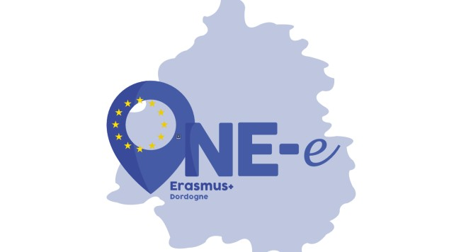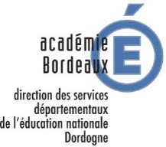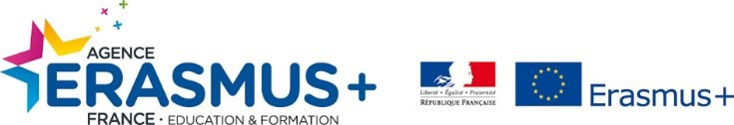

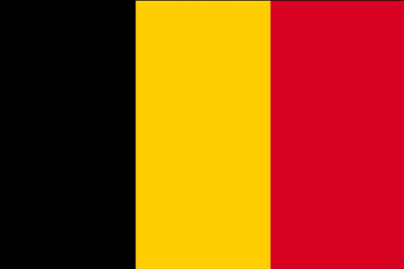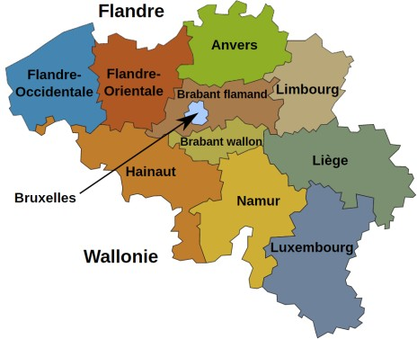Belgique

Principales caractéristiques du système éducatif Compétence pédagogique
En Belgique, les Communautés sont responsables de l'éducation, à l'exception de trois compé- tences qui restaient de compétence fédérale:
- La détermination du début et de la fin de l'enseignement obligatoire,
- Les exigences minimales pour la délivrance des diplômes,
- La réglementation de la retraite des salariés du système éducatif.
L'enseignement dans chaque communauté est dispensé dans la langue de la communauté en question.

Liberté d'éducation et choix d'école
En Belgique, la liberté d'enseignement est un droit constitutionnel. Toute personne (morale) peut organiser un enseignement et créer des écoles à cette fin. Le gouvernement a le devoir d'organi- ser l'enseignement non confessionnel (sous certaines conditions).
La constitution garantit également aux parents une liberté de choix scolaire. Les parents et les enfants doivent avoir accès à l'école de leur choix à une distance raisonnable de leur résidence.

Réseaux éducatifs
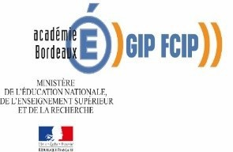En Belgique, l'enseignement est organisé en différents réseaux.
L'éducation et la formation organisées par le gouvernement sont appelées éducation offi- cielle. L'éducation et la formation organisées par une personne ou une organisation pri- vée sont appelées enseignement gratuit (enseignement privé subventionné par le gou- vernement).
Un petit nombre d'écoles ne sont pas reconnues par le gouvernement. Ces écoles privées ne reçoivent aucun financement du gouvernement.
En Communauté française, il existe trois réseaux éducatifs:
L'enseignement public est l'enseignement officiel organisé par la Communauté française. Il est soumis au respect des opinions philosophiques et religieuses de tous les parents; L’éducation publique financée par le gouvernement et gérée par les autorités munici- pales ou provinciales;
L'enseignement privé financé par le gouvernement est organisé par une personne ou une organisation privée. Le réseau se compose principalement d'écoles catholiques. À côté des écoles confessionnelles, il comprend les écoles non liées à une religion, par ex. écoles alternatives (sur la base des idées de Freinet, Montessori ou Steiner) qui appli- quent des méthodes d'enseignement spécifiques.
En Belgique, les commissions scolaires d'un réseau éducatif peuvent adhérer à une orga- nisation faîtière. Cette association représente les commissions scolaires dans les consulta- tions gouvernementales et offre des services à leurs écoles tels que la rédaction des pro- grammes et des horaires.

Les étapes du système éducatif L'enseignement obligatoire
Afin de garantir le droit constitutionnel à l'éducation, une scolarité obligatoire a été intro- duite pour tous les enfants résidant en Belgique. L'enseignement est obligatoire de 6 à 18 ans.
Un élève doit suivre une scolarité obligatoire à temps plein jusqu'à l'âge de 15 ans. À par- tir de 15 ans, les élèves peuvent suivre une scolarité à temps partiel et opter pour un par- cours d'apprentissage structuré qui combine une formation professionnelle à temps par- tiel dans un établissement d'enseignement avec un emploi à temps partiel.

Enseignement primaire
En Belgique, l'enseignement pré-secondaire comprend à la fois l'enseignement présco- laire et l'enseignement primaire.

L'éducation préscolaire est accessible aux enfants de 2,5 à 6 ans. Bien que ce ne soit pas obligatoire, presque tous les enfants participent à l'éducation préscolaire. L'éducation préscolaire soutient la formation polyvalente des enfants et stimule leur développement cognitif, moteur et affectif.
L'enseignement primaire s'adresse aux enfants de 6 à 12 ans et comprend six années scolaires ultérieures. Un enfant commence généralement l'enseignement primaire à l'âge de six ans et est donc obligé de suivre une éducation.
Après avoir réussi l'enseignement primaire, les enfants reçoivent un certificat.

Enseignement secondaire
En Belgique, l'enseignement secondaire est organisé pour les jeunes de 12 à 18 ans. L'enseignement secondaire à temps plein comprend trois n i vea ux et différents types d'enseignement.
Chaque étape se compose de deux grades. Au troisième cycle de l'enseignement secondaire professionnel, la réussite d'un troisième cycle est nécessaire pour obtenir le certificat de l'enseignement secondaire supérieur.
Au premier cyc le de l'enseignement secondaire, un programme commun est proposé. À partir de la deuxièm e étape, quatre types d'enseignement différents sont proposés.
En Communauté française, l'enseignement prend quatre formes différentes (général, technique, artistique et professionnel) et se compose de deux filières (la filière de transition et la filière de qua-
lification).
Le volet de transition prépare les élèves à l'enseignement supérieur tout en offrant également des opportunités d'accès au marché du travail, tandis que le volet de qualification prépare les élèves à entrer sur le marché du travail tout en leur permettant de poursuivre leurs études dans l'enseignement supérieur. L'enseignement général est un volet de transition, tandis que l'enseignement pro- fessionnel est un volet de qualification. L'enseignement technique et l'enseignement artistique peuvent être organisés dans le volet transition ou dans le volet qualification.
Les élèves choisissent un programme d'études dans l'un de ces types d'enseignement.
En Belgique, un certificat d'enseignement secondaire supérieur garantit un accès à l'enseignement supérieur.

